安庆市岳西县科技信息学校2010年春招大专
第一学期期末语文考查试卷
（总分100分 时间90分钟 命题:江道礼）
注意事项：
1.答题前，考生务必将自己的姓名填写在密封线内。
2.答题时，用钢笔或圆珠笔直接答在试题卷上。
一 | 二 | 总 分
一、语言运用和表达（5*8=40分）
1.电脑与我们的生活联系越来越密切，文字编辑、图片处理、上网浏览等都离不开它，不知你是否注意，有些软件、网站的名字很有创意。请你对下面两个网站或软件名称的创意进行简单评析。
（百度搜索）： _______________ _____
（迅雷下载）：__________
2.所谓“留守儿童”是指父母双方或一方外出到城市打工，而自己留在农村生活的孩子们。据调查，中国农村目前“留守儿童”数量超过了5800万人，他们中大多需要得到更多的关爱和接受良好的教育。请你拟写一条以“关爱留守儿童”为主题的公益广告词。要求主题鲜明，感情真挚，语言简明生动，至少运用一种修辞手法，字数在18字以内。
□□□□□□□□□□□□□□□□□□
3.今年6月9日是我国第二个 “文化遗产日”，学校开展了保护文化遗产的宣传活动。如果你是该校的志者，发现游客在景区文物上刻字留言，你将如何劝阻？请针对以下不同对象，各写一句话。要求：语言得体，有说服力，每句不超过30字。
（1）对同龄人：
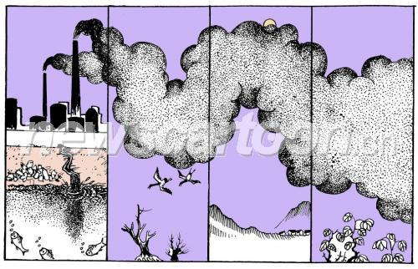
（2）对年长者：

4.观察图片，按要求答题。这幅图
片被作者命名为《沉鱼落雁闭月羞花》，请谈谈你对画面及题目的理解。

5、课本知识积累与语言综合运用（两题任选一题）
①补写古诗文中的名句名篇。
①故不积跬步， ；不积小流， 。 (《劝学》)
② ，千金散尽还复来。(《将进酒》)
③ ，白露未唏。（《诗经·蒹葭》）
④ ， ，风雨不动安如山！ (《茅屋为秋风所破歌》)
②文学常识积累。
“水自天上来的黄河，浩荡东去……”化自 代诗人 的名句《 》，原句为： 。
二、阅读下面材料，根据要求作文。（60分）

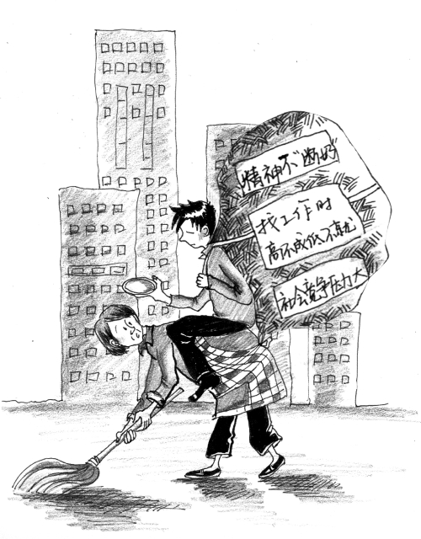
“啃老族”有这样一些人并非找不到工作，而是主动放弃了就业的机会，赋闲家居不仅衣食住行全靠父母，而且花销往往不菲。这样的一群人叫“啃老族”，也叫“傍老族”，他们的年龄都在23-30岁之间。据调查,这一现象在中国已相当普遍。
据中国媒体调查，目前“啃老族”主要有以下六类人：
一是大学毕业生，因就业挑剔而找不到满意的工作，约占20﹪；
二是以工作太累太紧张、不适应为由，自动离岗离职的，他们觉得在家里很舒服。占10﹪左右；
三是“创业幻想型”青年，他们有强烈的创业愿望，却没有目标，缺乏真才实学，总是不成功，而又不愿“寄人篱下”当个打工者。占20﹪；
四是频繁跳槽，最后找不到工作，靠父母养活着。占10﹪；
五是下岗的年轻人，他们习惯于用过去轻松的工作与如今紧张繁忙的工作相比，越比越不如意，干脆就离职，约占10﹪；
六是文化低、技能差，只能在中低端劳动力市场上找苦脏累工作，因怕苦怕累索性呆在家中，占30﹪。
要求全面理解材料，但可以选择一个侧面、一个角度构思作文。自主确定立意，确定文体，确定标题；不要脱离材料的含意作文，不要套作，不得抄袭，字数不少于600字。
文题:___________________

800

参考答案
1.百度（搜索网站）：化用辛弃疾《青玉案•元夕》词中的“众里寻他千百度，蓦然回首，那人却在灯火阑珊处”一词，既表明网站广泛搜索的功能，又暗示使用该网站搜索会收到令人欣喜的效果。
迅雷（网络下载软件）：借用“迅雷不及掩耳”，说明使用该软件下载快捷、方便。
2.答案示例：为留守儿童撑起爱的蓝天；雪中送炭三春暖，留守儿童盼关爱；温暖孩子的心灵，让留守之地阳光普照（主题鲜明2分，修辞运用1分，文字表述1分）
3.（1）（示例）希望您能使自己的书法风采成为艺术展览而非在文物上展示。（2）（示例）我们愿意聆听您对生活的感情，以及对文物保护的教诲。【解析】此题考查语言表达的得体，要求考生注意陈述对象的年龄、身份等特点，且达到“劝阻”对方的目的。对于同龄人就可以委婉一些，而对年长者既要委婉，又要体现出对他的尊重。
有关“啃老族”的观点及评论文章
相关资料整理
啃老族的来历
又称尼特族，尼特族是NEET在台湾的译音，NEET的全称是（Not currently engaged in Employment, Education or Training），最早使用于英国，之后渐渐的使用在其他国家；它是指一些不升学、不就业、不进修或参加就业辅导，终日无所事事的族群。在英国，尼特族指的是16～34岁年轻族群；在日本，则指的是15～34岁年轻族群。
啃老族的心态
高等教育的普及化，大学毕业人数逐渐增加，因为高学历的心态，使他们不愿意从事较低的薪资工作，感觉心理上不平衡，另一方面也是因为现代部分被称为草莓族的青年吃不了苦，太辛劳的工作不愿去从事，要求工作轻松钱又多，就呈现空等状态，没工作也没读书。
啃老族的特性
可分为四类“追求梦想型、丧失自信型、自闭型和家庭溺爱型”。
追求梦想型：对于自己的现实工作有理想，非要达理想才能满足自己所需，会有一直转换工作的情形。丧失自信型：因一次的工作经验失败，对往后就业会有挫折感，信心遭受打击，不敢再面对就业。自闭型：从小与社会接触环境自然隔阂造成。家庭溺爱型：从小受到家人的期待，认真读书只为了满足家人的期待，拥有高学历却不懂自己将来打算，遂成米虫的心态。
啃老族的概况
“啃老族”也叫“吃老族”或“傍老族”。他们并非找不到工作，而是主动放弃了就业的机会，赋闲在家，不仅衣食住行全靠父母，而且花销往往不菲。“啃老族”年龄都在23-30岁之间，并有谋生能力，却仍未“断奶”，得靠父母供养的年轻人。社会学家称之为“新失业群体”。
啃老族的生活状态
曾有一谜语形象生动地刻画出这帮“啃老族”的生活状态，说的是“一直无业，二老啃光，三餐饱食，四肢无力，五官端正，六亲不认，七分任性，八方逍遥，九（久）坐不动，十分无用”，而谜底就是“啃老族”。
啃老族的统计数据
据有关专家统计，在城市里，有30﹪的年轻人靠“啃老”过活，65﹪的家庭存在“啃老”问题。“啃老族”很可能成为影响未来家庭生活的“第一杀手”。
啃老族的原因及事例
原因：现在的啃老族的诞生多半是因为儿时父母过于溺爱的行为而导致的。大多数啃老族们因为从小依赖父母习惯了，失去了在生活中和社会上独立自理的能力，而且也养成了懒惰和只接受别人的劳动果实的习惯，因而长大了还只会在父母的羽翼下生活。
“啃老族”现象的调查分析
8月11日，“‘啃老族’系列报道之一”在本版刊登后，引起强烈反响。
社会科学家认为，在当前就业压力日增，独生子壮大的前提下，“啃老族”有扩大的迹象。当中国进入老年社会的时候，“啃老族”必将带来更多的社会问题。“襁褓青年”的独立，除了依靠正确的人生观、价值观，社会也应为其创造适合的工作机会。与其让父母养活“啃老族”，不如给他们工作岗位，让他们成为有能力养活父母的“养老族”。
有一则调查报告总结“啃老族”6类常见人群：第一类是高校毕业生，对就业过于挑剔；第二类以工作太累、太紧张为由自动离岗离职；第三类属于“创业幻想型”，虽有强烈的创业愿望，但没有目标，又不愿当个打工者；第四类是频频跳槽者；第五类用过去轻松的工作与如今的紧张繁忙相对比，越比越不如意，干脆不就业；最后一类人文化低、技能差，只能在中低端劳动力市场上工作，但因怕苦怕累索性躲在家中。
刘文彪属于第七类，与他境遇类似的大学毕业生还有不少。他们对辛劳的父母，怀着发自内心的愧疚；对远大的理想，又有着不切实际的执着。矛盾交织之下，他们边“啃”书本，边“啃”父母。陶醉在对未来的种种设想之中，他们连心理“断奶期”都还没过。

孩子“啃老”，谁的责任
近年来，“啃老族”一词时常见诸报端，不少毕业生走出校门后就加入到“啃老一族”。没有人希望自己毕业就失业，但有一些同学在经过几次尝试未果后，选择了他们潜意识中认为更容易的一种应对生活变化的方式———退回到家庭中，“啃老”。
工作不自由、工作没前途、人际关系困难是“啃老族”放弃工作的常见理由。这些的确是初入职场的年轻人面临的困难，但当它们成为年轻人放弃工作、回家“啃老”的理由时，所折射出的是内心的荒芜。二十几岁是人生中的任务模糊期，没有明确的家庭责任，社会成就感也不很强烈。若缺乏对个人人生规划，“啃老”的想法就水到渠成了。
究其深层原因，一个是与家庭的抚养方式有关。我们现在的家庭给了孩子过度的关注，甚至在孩子的需要产生之前，早早为孩子考虑到了。家长还越俎代庖，为孩子设计各种目标，比如，不尊重孩子需要，让孩子参加各种辅导班，并且陪着孩子共同学习，扮演了监督、监控、辅导的角色，缺乏对孩子的独立意识、独立解决问题能力的培养。孩子很少有属于自己的“真正行为”，自然也很少为自己的行为负责。
长此以往，孩子自然就会失去对内心需求的发现，对父母也缺少责任感。到孩子毕业的时候，父母的目标初步完成，孩子却发现自己没有目标了，也不知道如何在职场上寻求帮助。于是大家看到的是他们本能式的心理需求，如吃喝玩乐。而只有更高的自我实现的心理需要，才能帮助他们战胜前进中的困难。
原因之二是：大学生的生理成熟了，心理却还没有经受过社会的磨砺。因此，许多家长生怕孩子被社会一下子击垮。“不着急，慢慢找，直到找到合适的工作”、“不好就换一家”、“自己的孩子总不能一下推出门吧”……结果，一步步将孩子拉回到家庭中来。
那么，家长应该怎样帮助孩子呢？对于未成年的孩子，要刻意让他们承担一些责任，不要事事代劳；对于“啃老”的大学生，家长不妨放下架子，向孩子直言，以前对孩子的爱已经帮助孩子达到了目标，现在是他们自己起飞的时候了，给他们勇气，并教给他们方法。如果说，对他们以前是“引”，现在要换成“推”。
对于“啃老”的年轻人来说，树立个人理想、建立起积极的情绪、提高自尊水平、掌握解决社会复杂问题的技巧和对结果多角度的分析能力，都是解决此类问题的途径。
自强自立
大家都知道，在大自然中所遵循的法则是“适者生存”。只有很好掌握了生存法则的人，才能比较迅速地适应环境。
先看小鹰的成长史吧。鹰妈妈给了小鹰第一次生命，然而第二次第三次生命却要靠小鹰自己争取回来，因为在鹰家族中，每一只小鹰要成长为雄鹰，都必须经历多次“鬼门关”，过了这些坎，才能获得重生；一旦不能自立，将会被淘汰，这是鹰妈妈也无能为力的。小鹰在第一次脱毛时，这是第一道坎，这道坎完全是凭借着小鹰自己的毅志力去与生命抗横的，在这场激烈抗衡过程中，那些不能自立，没有毅力的小鹰就将被死神带走，而那些具有顽强毅力，能独在离开妈妈的呵护而自立的小鹰才能生存下来。学会展翅高飞，是小鹰成为雄鹰的又一个坎。在历练的时候，有时鹰妈妈要把小鹰推下山崖，如果小鹰没有自立、自强的顽强意志，那就将粉身碎骨。
在动物界动物们需要自立、自强，在人类也同样如此。
张海迪虽然一身轮椅相伴，不能“步足千里”却可以“阅览天下”。她在无名师指导的情况下，凭着顽强的毅力学会了三门外语，这对于一般人来说都是一件很不容易的事情，然而，张海迪却凭着自立、自强的精神做到了。不仅如此，她在文学创作方面也有显著成就，在她的作品中，我们可以很明显地看出她那种自强不息，自立的性格。如果她不是一个自立的人，凭自己是残疾人而依赖别人，靠父母，这样子她会有今天的辉煌成就吗？
然而，在当今我们这个社会上，有一些人就是拥有极大依赖思想的人，他们被称之为“啃老族”，大啃社会，小啃父母，整天游手好闲。这些游手好闲、吃了没事干的人，他们大事做不来，小事又不愿做，整天无所事事，这样的人就是一种极其缺乏自立精神的人，他们这些人不能独立生存，要靠父母或社会支援，然而父母也不能照看一辈子，别人的支援也是有限的，自己的本领才是无限的，这样的人必将被社会所淘汰。希望这样的人越少越好，不然，他们会像庄稼里的蝗虫，堤岸上的白蚁，祸害人间。 为此，我们必须学会自立，学会自强，不要成为别人的包袱。然而，要想不成为别人的包袱，不被社会所淘汰，就必须从小学会自立。小时候幼儿园老师就告诉过每一位小朋友“自己的事情自己做”，到现在，我们都已长大就更应该自强，自立，争做社会的有用人。

